上海交通大学医学院PCR仪等采购项目询价公告

公告信息

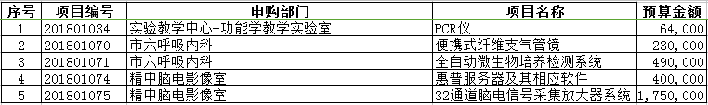

公告时间： 2018 年 11 月 20 日 － 2018 年 11 月 22 日

联系人：徐明霞、袁清

联系电话：63846590\*776214

地址：上海市重庆南路227号四舍321室